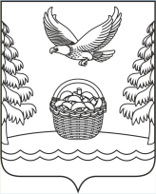
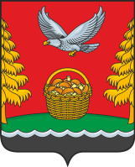

РОССИЙСКАЯ ФЕДЕРАЦИЯ
ИРКУТСКАЯ ОБЛАСТЬ

Зиминский район

Администрация
Харайгунского муниципального образования
П О С Т А Н О В Л Е Н И Е
11 января 2024 год № 4
с. Харайгун

Об утверждении перечня мероприятий по реализации инициативных проектов Харайгунского муниципального образования на 2024 год

В соответствии со статьями 9, 15, 86 Бюджетного кодекса Российской Федерации, Федеральным законом от 6 октября 2003 года № 131-ФЗ «Об общих принципах организации местного самоуправления в Российской Федерации», постановлением Правительства Иркутской области от 31 августа 2022 года № 679-пп «О реализации отдельных положений Закона Иркутской области от 6 мая 2022 года № 33-ОЗ «Об отдельных вопросах реализации на территории Иркутской области инициативных проектов», руководствуясь Уставом Харайгунского муниципального образования, администрация Харайгунского муниципального образования,

П О С Т А Н О В Л Я Е Т:

- Утвердить перечень мероприятий по реализации инициативных проектов Харайгунского муниципального образования на 2024 год (приложение).
- Установить, что расходное обязательство, возникающее в результате принятия настоящего постановления, исполняется за счет средств, предоставляемых из бюджета Иркутской области и за счет инициативных платежей в объеме, указанном в приложении к настоящему постановлению.
3. Определить уполномоченные органы, осуществляющие исполнение расходных обязательств: МКУК «КДЦ Харайгунского муниципального образования», администрация Харайгунского муниципального образования.
4. Определить ответственных исполнителей за реализацию инициативных проектов Харайгунского муниципального образования на 2024 год согласно приложению к настоящему постановлению.
5. Ответственным исполнителям:
- обеспечить софинансирование мероприятий за счет инициативных платежей в соответствии с приложением к настоящему постановлению;
- обеспечить результативность, адресность и целевой характер средств, направляемых на реализацию инициативных проектов Харайгунского муниципального образования на 2024 год.
6. Установить срок реализации инициативных проектов Харайгунского муниципального образования до 30 декабря 2024 года.
- Настоящее постановление подлежит официальному опубликованию в периодическом печатном издании «Вестник Харайгунского муниципального образования» и официальном сайте администрации «харайгун.рф».
- Настоящее постановление вступает в силу со для его подписания.
- Контроль за исполнением настоящего постановления оставляю за собой.

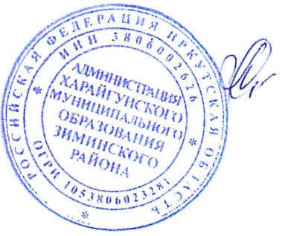
Глава Харайгунского
муниципального образования Л.Н. Синицына

Приложение
УТВЕРЖДЕН
постановлением администрации Харайгунского муниципального образования от 11.01.2024 № 4

Перечень мероприятий по реализации инициативных проектов
Харайгунского муниципального образования на 2024 год

№ п/п | Наименование мероприятия | Объем финансирования всего, руб. | в том числе из: |  |  | Ответственный исполнитель
 |  |  | областного бюджета, руб. | местного бюджета, руб. | инициативных платежей, руб.
1 | Центр сельской жизни | 1 852 863,00 | 1 666 963,00 | 0 | 185 900,00 | Директор МКУК «КДЦ Харайгунского муниципального образования»
2 | Создавая возможности | 1 639 440,00 | 1 475 496,00 | 0 | 163 944,00 | Директор МКУК «КДЦ Харайгунского муниципального образования»
3 | Буринский вояж | 1 999 968,00 | 1 799 968,00 | 0 | 200 000,00 | Администрация Харайгунского муниципального образования
ИТОГО: |  | 5 492 271,00 | 4 942 427,00 | 0 | 549 844,00

